Первая Молодежная межведомственная конференция

03 марта 2017 года состоялась первая Молодежная межведомственная конференция на тему: «Методика проведения контрольных и надзорных мероприятий: опыт и практика», приуроченная к 25-летию со дня образования органов Федерального казначейства.

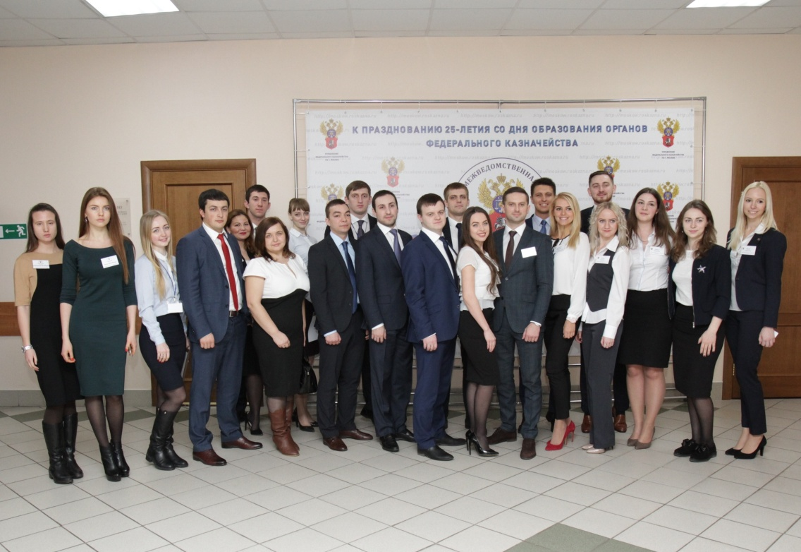

В данном мероприятии приняли участие молодые специалисты следующих ведомств:
- Управления Федерального казначейства по г. Москве;
- Управления Федеральной налоговой службы по городу Москве;
- Контрольно-счетной палаты Москвы;
- Межрегионального управления Федеральной службы по финансовому мониторингу;
- Управления антимонопольной службы по г. Москве;
- Главного управления Центрального банка Российской Федерации по Центральному федеральному округу г. Москва;
- Главного контрольного управления города Москвы;
- Департамента финансов города Москвы;
- Прокуратуры города Москвы.

Молодежная межведомственная конференция была организована под эгидой Молодежного совета Управления Федерального казначейства по г. Москве, который представляет собой совещательный орган, созданный с целью коллегиальной выработки решений по актуальным вопросам молодежной политики.

Формат конференции являлся уникальным, так как молодые специалисты ведомств, выполняющих функцию государственного контроля, впервые собрались вместе на одной площадке для обсуждения актуальных вопросов деятельности.

Открыл мероприятие Председатель Молодежного совета УФК по г. Москве В.А. Дайнес, отметив новизну и основные цели мероприятия: обменяться опытом, помочь друг другу в решении вопросов, направленных на реализацию единой государственной политики, определить дальнейшие формы и направления сотрудничества.

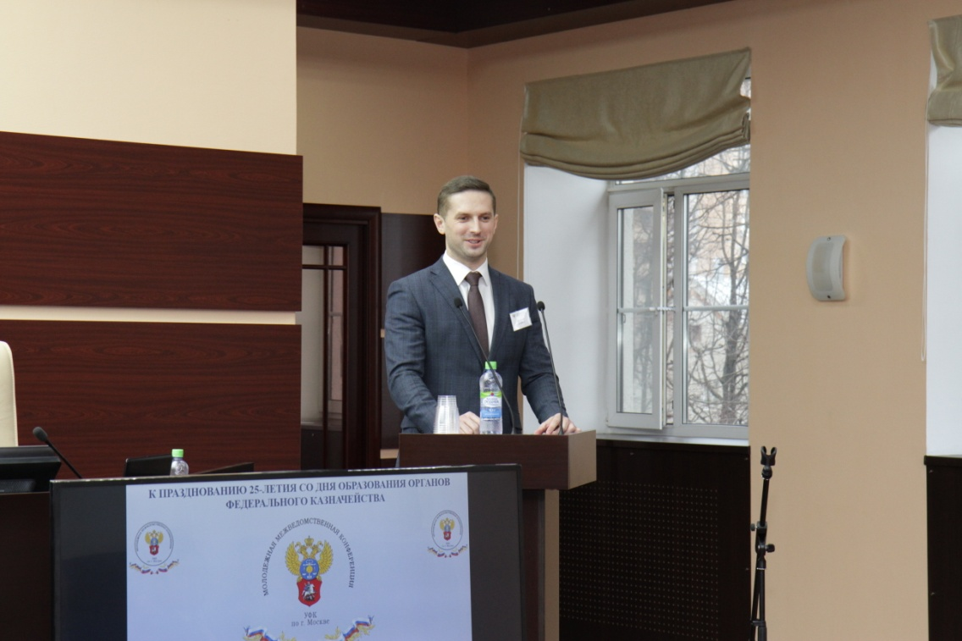

Также с приветственной речью к выступающим обратился заместитель руководителя Федерального казначейства Э.А. Исаев. Он отметил, что за 2016 год все задачи в области осуществления госфинконтроля, поставленные Правительством Российской Федерации и Президентом Российской Федерации перед присутствующими контрольными органами, были выполнены в полном объеме, и пожелал присутствующим коллегам такой же плодотворной и успешной деятельности в 2017 году.
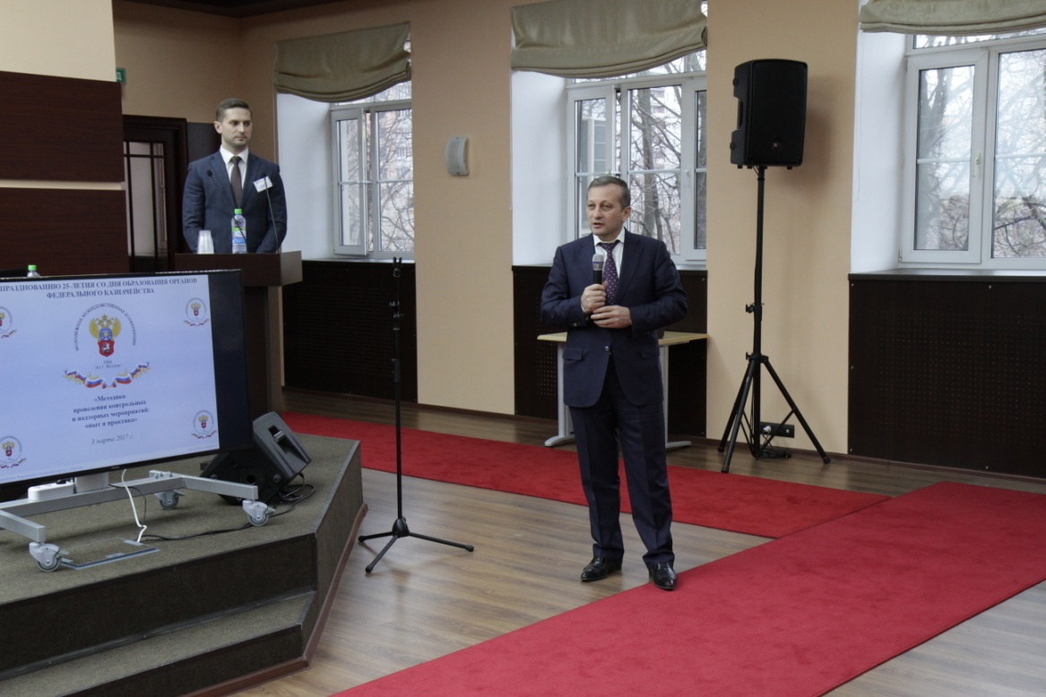

В ходе конференции прозвучали доклады на следующие темы:
- проведение мероприятий налогового контроля при выездных налоговых проверках;
- методологические подходы к проведению контрольных мероприятий в Контрольно-счетной палате Москвы;
- проведение мероприятий по профилактике нарушений обязательных требований законодательства в сфере противодействия отмыванию (легализации) доходов, полученных преступным путем, и финансированию терроризма;
- особенности осуществления контроля в сфере государственных закупок;
- методика проведения мероприятий по рассмотрению жалоб на действия государственных и муниципальных заказчиков при осуществлении закупок;
- основные аспекты построения банковского надзора;
- предварительный контроль: система мер по повышению качества управления ресурсами в учреждении;
- практические аспекты осуществления внутреннего государственного финансового контроля.

Итоги мероприятия подвел руководитель Управления Федерального казначейства по г. Москве А.М. Гурович. По его словам, теперь молодым специалистам необходимо не потерять эту нить взаимодействия, использовать полученный в ходе конференции опыт для совершенствования существующих форм и методов контроля и, возможно, создания новых, а также проработать возможное разграничение полномочий ведомств, чьи функции весьма схожи.
